Spärrad journalinformation - Åtkomst i Melior, SÄS

Förändringar sedan föregående version
Namnkorrigering för 1177. Förtydligande av funktion vid forcerad spärr.

Sammanfattning
Rutinen beskriver vad som spärras i patientjournalen Melior samt hur spärrad journalinformation kan göras åtkomlig genom byte av roll eller forcering av spärr.

Förutsättningar

Syfte
Att skapa åtkomst till spärrad vårdkontakt i patientjournalen.

Vad blir spärrat?
Spärr görs alltid på enskild vårdkontakt. Endast journaldokumentation spärras.
Varningsregistrering, Aktuella ordinationer, labb, fria aktiviteter m.m. spärras inte.

Regiongemensam funktion – Spärr- och loggservice
Regionalt beslut har tagits att all hantering gällande spärr, behörigheter och loggar ska skötas av Spärr- och loggservice. Vid frågor från patienter hänvisas till funktionen via telefon 0774-44 10 10 eller via 1177.

Loggranskning
Vid forcering av spärr lagras information i loggar. Loggen visar vilken typ av forcering som gjorts, användare, patient, tidpunkt och orsakskommentar som angivits.
Loggranskningar genomförs regelbundet.

Ansvar
Verksamhetschef är ansvarig för loggranskning.

Utförande

Åtgärd
Patienten kan begära spärr av vårdkontakt i Melior enligt Patientdatalagen (SFS 2008:355) [1]. En röd informationsknapp på journalmappen visar att det finns spärrad vårdkontakt i journalen. Inne i journalens trädstruktur är spärrad vårdkontakt gråmarkerad.
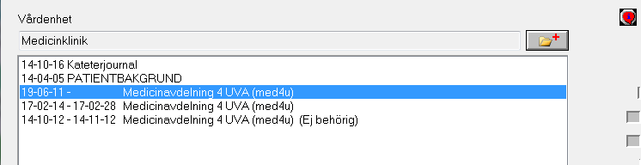
När man klickar på knappen visas vilka vårdkontakter som är spärrade.
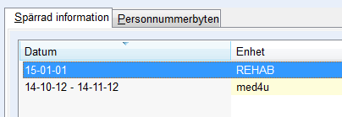
Klinikbaserad spärroll tilldelas vissa användare och ska endast användas när patienten valt att spärra vårdkontakt.
Alla användare har en ”DOMÄN NÖD” eller ”DOMÄN”-roll som normalt ska användas. De användare som har flera roller ser en dialogruta vid inloggning i Melior. De roller som syns visar vilken behörighet användaren har.
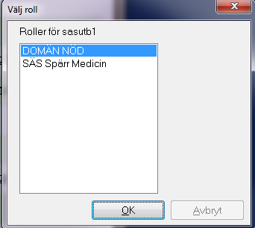
För att få tillgång till spärrad information används ”spärrollen”. Rollen benämns med aktuellt kliniknamn och ska endast användas då patient har spärrad vårdkontakt inom den i namnet angivna kliniken.
Exempel: patienten har spärrad journal på KIR 25-01-01, här kan du läsa och dokumentera genom att byta till Spärr Kirurgi.
Det går endast att läsa och dokumentera med hjälp av spärroll inom den klinik det spärrade vårdtillfället är. Åtkomst till spärrad vårdkontakt.
Det finns två sätt att få åtkomst till spärrad vårdkontakt - genom att byta till ”spärroll” eller genom att forcera spärr.
Byta till ”spärroll”
”Spärrollen” används då patienten har spärrad vårdkontakt. För att få tillgång till spärrad vårdkontakt byter användaren till vårdenhetens ”spärrroll”.
- Stäng patientens journalmapp.
- Kontrollera att du står på en avdelning/mottagning inom aktuell klinik, annars måste du byta vårdenhet/vårdgrupp under ”Avdelning” i menyraden.
- Välj ”Mina inställningar” i menyraden och Byt roll.
- Välj ”spärroll” och ange lösenord.
Spärrollen ger behörighet att läsa och skriva och signera på spärrad vårdkontakt.
Vårdadministratör/medicinsk sekreterare
För att kunna dokumentera på en spärrad vårdkontakt måste ”spärroll” användas., både för den som skriver och den som sätts som ansvarig.

Forcera spärr
Om du inte har tillgång till spärrad vårdkontakt via en ”spärroll”, kan du ändå läsa journalen genom att forcera spärr. För att forcera spärr klicka på den röda infoknappen.
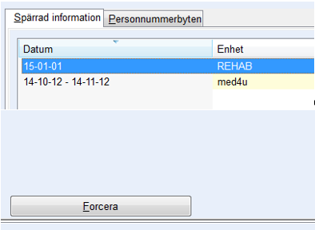

Markera aktuell vårdkontakt och klicka på ”Forcera”. Välj Nödåtkomst eller Registrera samtycke och dokumentera anledning till forceringen, välj sedan OK. All forcering samt kommentar loggas.
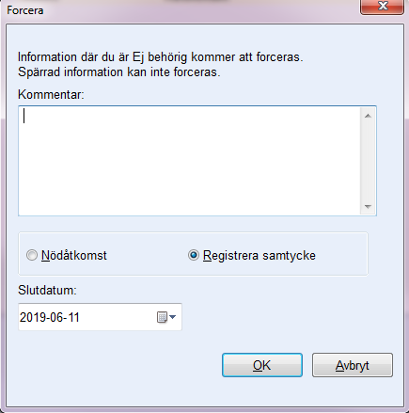
Registrera samtycke
Registrera Samtycke kan väljas av alla. Används för att öppna spärrad vårdkontakt.
Observera att det endast går att läsa (ej skriva eller signera). Giltighetstiden anges av användaren i samråd med patienten.
Nödåtkomst
Nödåtkomst används enbart när patienten inte kan tillfrågas om samtycke.
Giltighetstiden är en timma och därefter måste ny forcering ske.
Observera att det endast går att läsa (ej skriva eller signera).

Arbetsgrupp
För innehållet svarar
Frida Borg, systemförvaltare Melior, Meliorförvaltningen, SÄS
Remissinstanser (utgåva 1)
Verksamhetschefer, SÄS

